6 клас
Українська література
18 листопада 2021
Контрольна робота №2
Тема: «Загадково прекрасна й славна давнина України. Творчість М. Вороного, Т. Шевченка, В. Рутківського»
Завдання: на підписаних подвійних аркушах в лінійку виконати контрольну робота за варіантами.
ВАРІАНТ 1: Арутюнян Е., Малишев І.;

ВАРІАНТ 2: Шокун О., Штань О. .

І варіант

1. Великий віршований твір із розгорнутим сюжетом, на тлі якого зображуються важливі події, яскраві, сильні характери персонажів, - це
а) дума;
б) поема;
в) гімн;
2. Що шукав молодий козак у вірші «Думка» Т.Г. Шевченка (0,5 бала)?
а) дівчину;
б) долю;
в) батьків;
г) спокій;
д) клад.
3 До якого твору підходить це зображення (1бал)?
А | «Іван Підкова» | 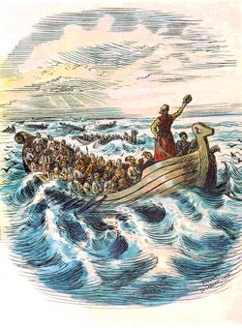
Б | «Джури козака Швайки»
В | «Думка»
Г | «Євшан-зілля»
Д | «Молитва»

4. З якого твору ці рядки (0,5 бала):
«Україно!Мамо люба!
Чи не те ж з тобою сталось?
Чи синів твоїх багато
На степах твоїх зосталось?»
а) «Ой у лузі червона калина похилилася»;
б) «Як тебе не любити…»;
в) «Тече вода в синє море…»;
г) «Євшан-зілля»;
д) «Іван Підкова».
5. Ким був Т.Шевченко за соціальним станом у дитинстві:
А) селянином;
Б) аристократом;
В) кріпаком;
Г) церковнослужбовцем.

6. Жанр літературного твору «Євшан-зілля» (0,5 бала)?
а) пісня;
б) балада;
в) роман;
г) поема;
д) поезія.
7. В якому творі «чорна хмара з-за Лиману небо, сонце криє»?(0,5 бала) ?
а) «Джури козака Швайки»;
б) «Думка»;
в) «Євшан-зілля»;
г) «Іван Підкова».
8. Установіть відповідність між назвою та визначенням (2,5 бали):
1 | Поема | А | Ліричний твір, слова до якого склав письменник
2 | Літературна пісня | Б | Урочистий музичний твір, який прославляє кого-небудь, або що-небудь
3 | Драма | В | Уявна особа, яка висловлюється в ліричному творі й виражає свої переконання
4 | Гімн | Г | Переважно віршований твір, у якому зображуються важливі та яскраві події та яскраві характери
5 | Ліричний герой | Д | Зображення світу через дії персонажів, гру акторів на сцені
6 |  | Е | Зображення світу через почуття, переживання ліричного героя

1 | 2 | 3 | 4 | 5 | 6

9. Доповніть речення та дайте відповідь на запитання:
1. Поема М. Вороного «Євшан-зілля» є ліро-епічною, тому що …
2. Чому Санько і Грицик покинули рідне село Воронівку? (повість В. Рутківського «Джури козака Швайки»).

10. Складіть розповідь про період життя Т.Шевченка в Петербурзі.
АБО
Тема зради і відданості рідному краю в поемі «Євшан-зілля» М.Вороного
(3 бали).

ІІ варіант

1. Яку назву має перша збірка творів Т.Шевченка (0,5 бала) :
а) «Думка»;
б) «Кобзар»;
в) «Три літа»;
г) «Буквар».
2. Кого чує козак у вірші «Тече вода в синє море…» Т.Г. Шевченка (0,5 бала)?
а) журавлів;
б) долю;
в) зозулю;
г) думку;
д) море.
3. До якого твору підходить це зображення (1 бал)?
А | «Іван Підкова» | 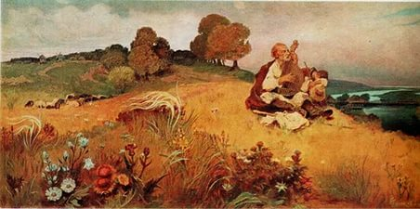
Б | «Джури козака Швайки»
В | «Думка»
Г | «Євшан-зілля»
Д | «Молитва»
4. З якого твору ці рядки (0,5 бала):
«Не хилися, червона калино, маєш білий цвіт.
Не журися, славна Україно, маєш добрий рід.»
а) «Ой у лузі червона калина похилилася»;
б) «Як тебе не любити…»;
в) «Тече вода в синє море…»;
г) «Євшан-зілля»;
д) «Іван Підкова».
5. Продовжте речення з поеми «Євшан-зілля»: «Жив у Києві, в неволі,…»
а) «Мудрий князь наш, Ярослав»;
б) «Ханський син, малий хлопчина»;
в) «Сивий дід, кобзар співучий».
6. Жанр літературного твору «Іван Підкова» (0,5 бала)?
а) пісня;
б) балада;
в) роман;
г) поема;
д) поезія.

7. В якому творі «синє море звірюкою то стогне, то виє»?(0,5 бала) ?
а) «Джури козака Швайки»;
б) «Думка»;
в) «Євшан-зілля»;
г) «Іван Підкова».
8. Установіть відповідність між назвою та визначенням (2,5 бали):

1 | Літературна пісня | А | Зображення світу через дії персонажів, гру акторів на сцені
2 | Гімн | Б | Ліричний твір, слова до якого склав письменник
3 | Ліричний герой | В | Уявна особа, яка висловлюється в ліричному творі й виражає свої переконання
4 | Поема | Г | Урочистий музичний твір, який прославляє кого-небудь, або що-небудь
5 | Драма | Д | Зображення світу через почуття, переживання ліричного героя
6 |  | Е | Переважно віршований твір, у якому зображуються важливі та яскраві події та яскраві характери

1 | 2 | 3 | 4 | 5 | 6

9. Доповніть речення та дайте відповідь на запитання:
1. Основна думки поеми М. Вороного «Євшан-зілля» ….
2. Що є реальним, а що фантастичним у повісті В. Рутківського «Джури козака Швайки»?

10. Дайте відповідь на питання: Чому Т.Г. Шевченко звеличував у своїх поемах народних героїв?
АБО
Яка людина, на думку Т Шевченка, варта національної слави?
(3 бали).

